**小精灵故事妈妈课堂开课啦！**

常州市三河口小学 一（5）班

为进一步营造班级阅读童话氛围，更好的落实[家校互动](https://www.baidu.com/s?wd=%E5%AE%B6%E6%A0%A1%E4%BA%92%E5%8A%A8&tn=44039180_cpr&fenlei=mv6quAkxTZn0IZRqIHckPjm4nH00T1YLmHbLPWuBm1mYrH--ryP-0ZwV5Hcvrjm3rH6sPfKWUMw85HfYnjn4nH6sgvPsT6KdThsqpZwYTjCEQLGCpyw9Uz4Bmy-bIi4WUvYETgN-TLwGUv3EnH0YrHDznjmYP1DLnjfzPWfdrf" \t "http://zhidao.baidu.com/_blank)[教育模式](https://www.baidu.com/s?wd=%E6%95%99%E8%82%B2%E6%A8%A1%E5%BC%8F&tn=44039180_cpr&fenlei=mv6quAkxTZn0IZRqIHckPjm4nH00T1YLmHbLPWuBm1mYrH--ryP-0ZwV5Hcvrjm3rH6sPfKWUMw85HfYnjn4nH6sgvPsT6KdThsqpZwYTjCEQLGCpyw9Uz4Bmy-bIi4WUvYETgN-TLwGUv3EnH0YrHDznjmYP1DLnjfzPWfdrf" \t "http://zhidao.baidu.com/_blank)，鼓励家长走进校园，参与学校各项活动，参与学生共同教育，与孩子们一起分享经典童话故事，养成良好的读书习惯。2017年11月13日和11月21日，故事妈妈课堂开课啦！

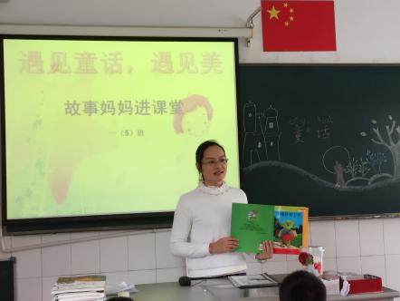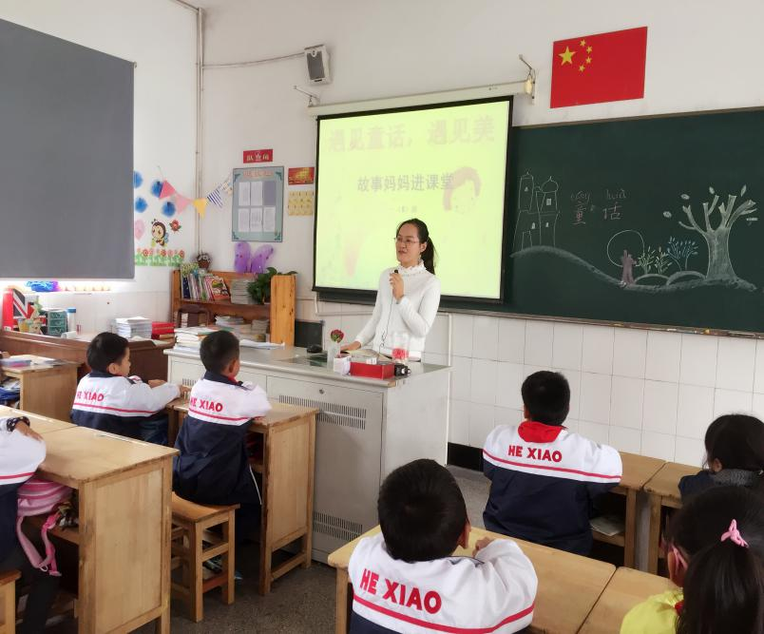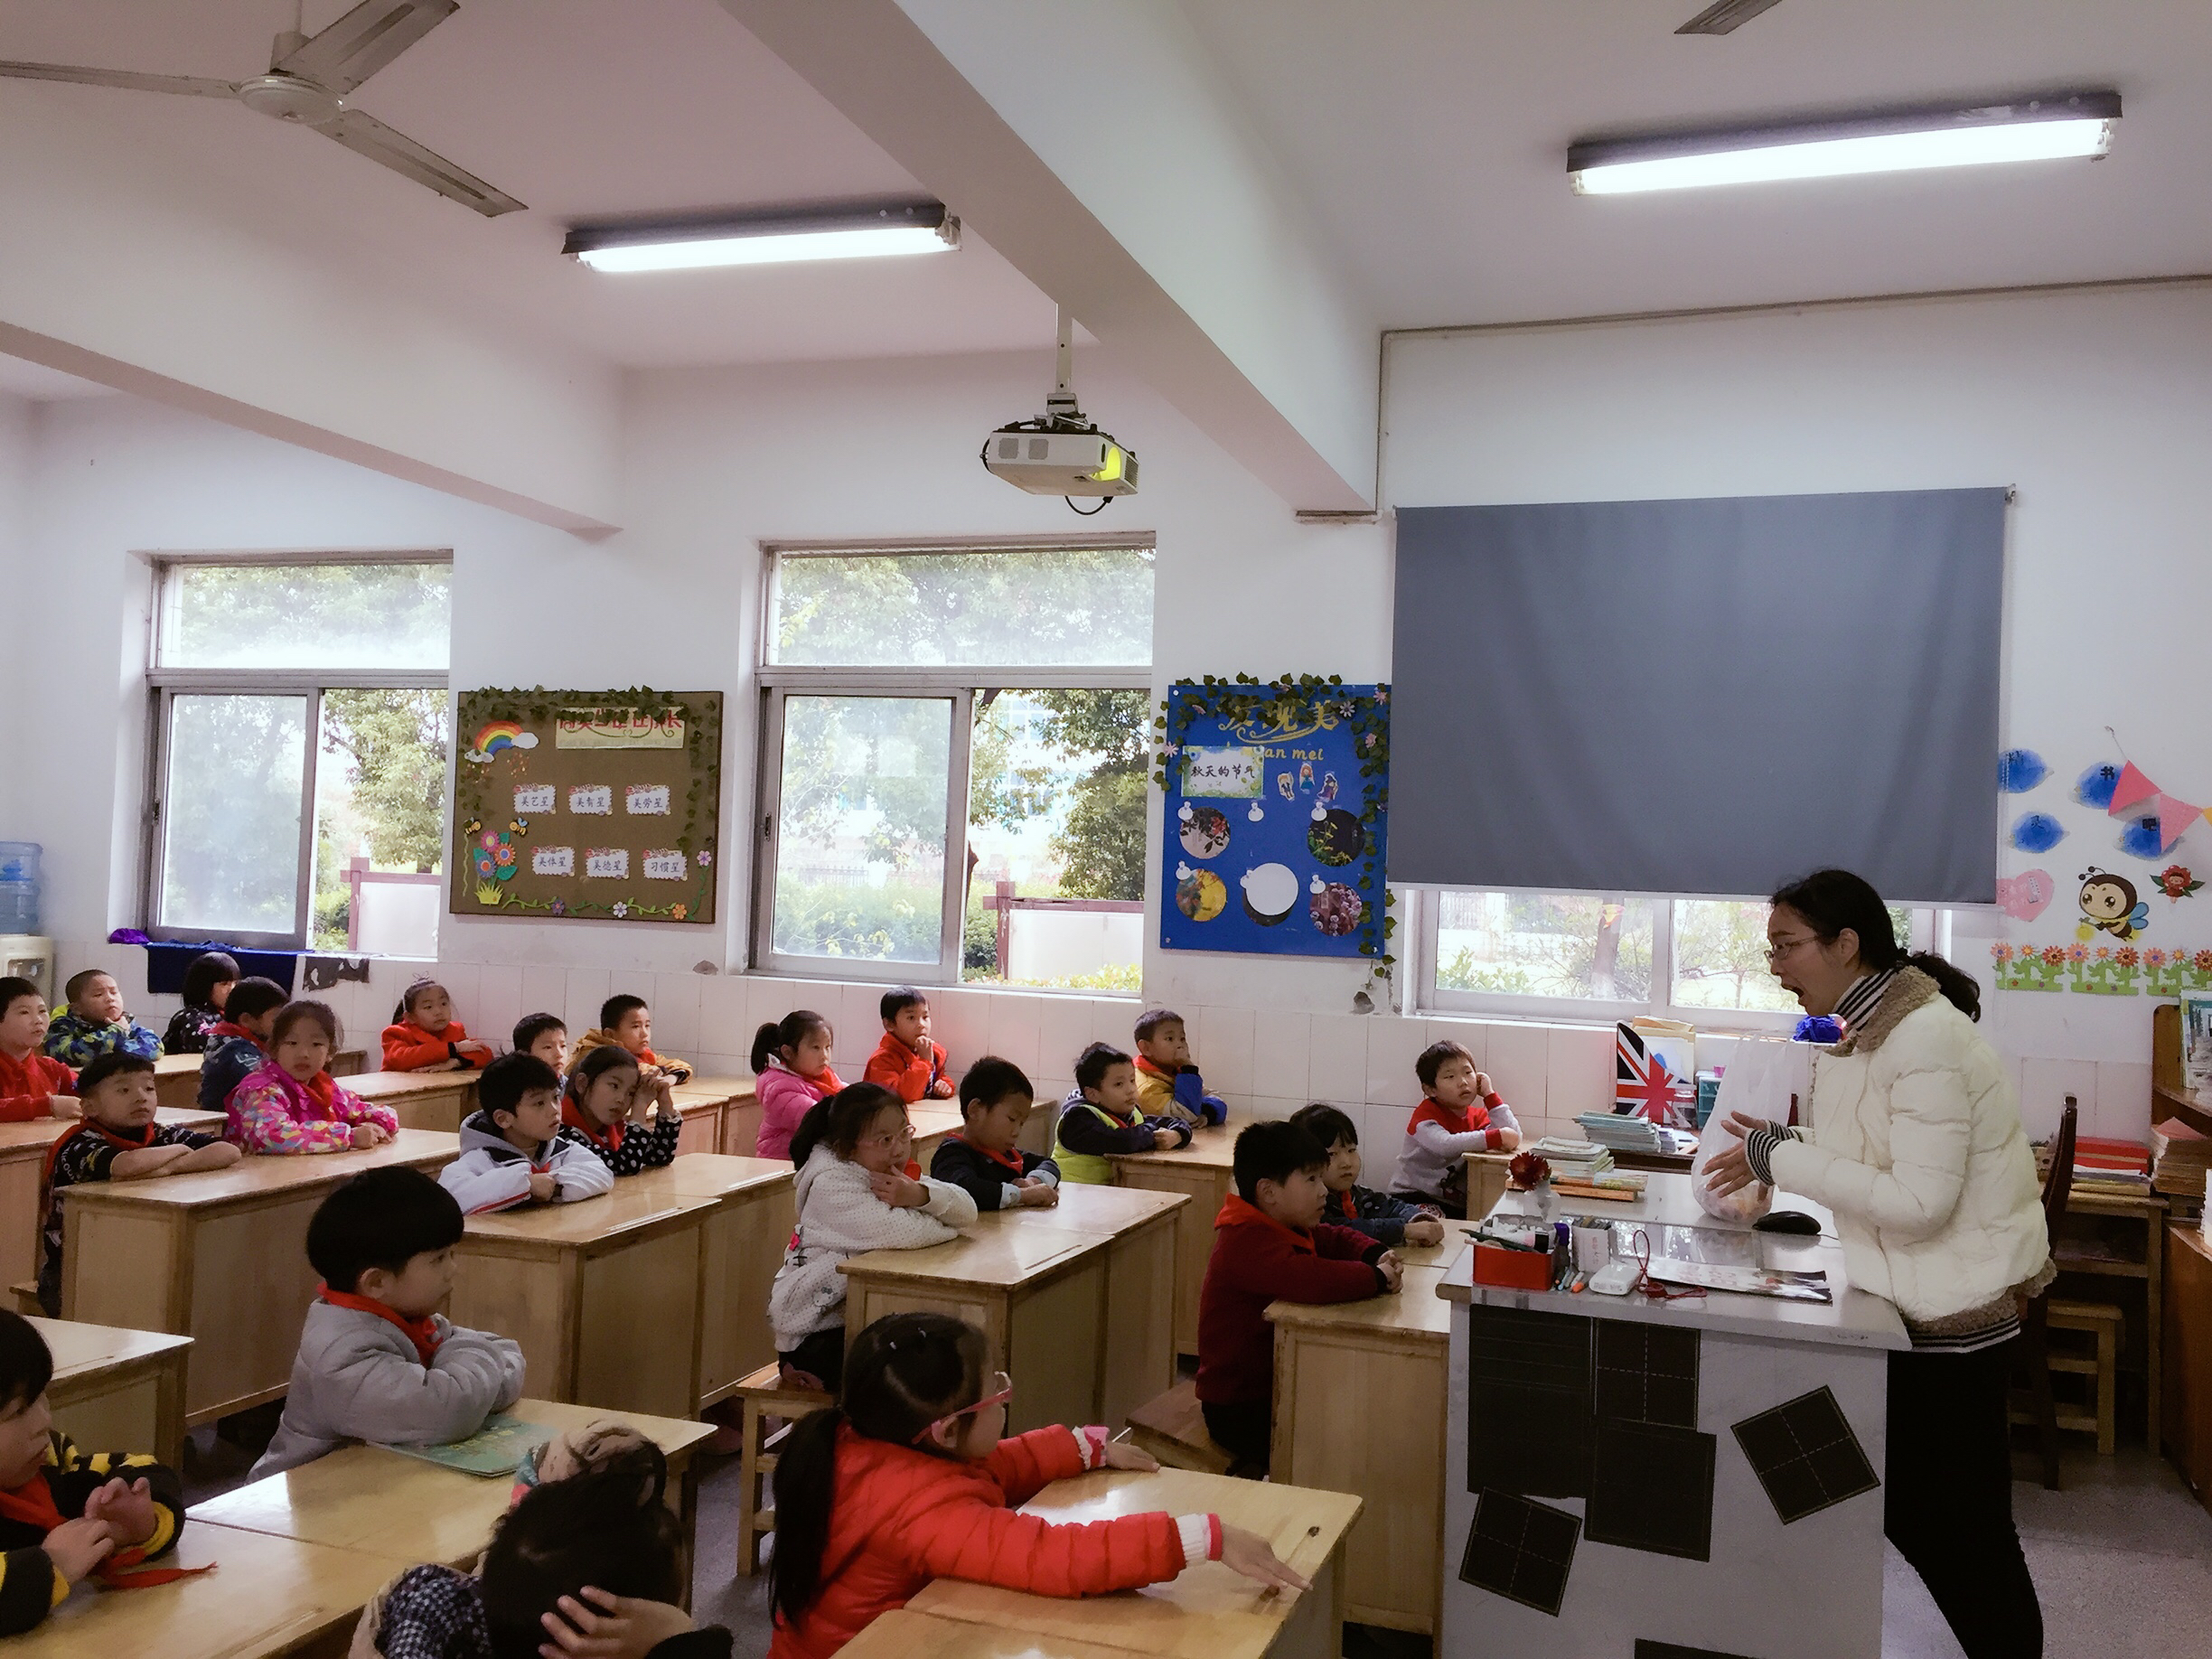

遇见童话遇见美，故事妈妈进课堂，张毅诚妈妈很会讲故事，绘声绘色，小魔怪要上学送给刚刚学完拼音开启阅读之旅的孩子们，刚刚好。

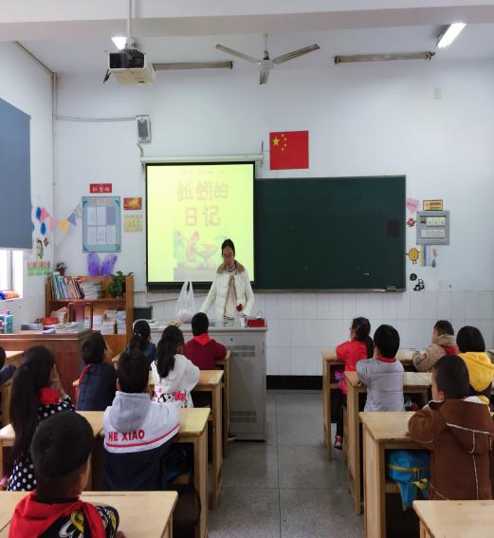

戴晴萱妈妈，带来了绘本故事《蚯蚓的日记》让孩子们认识了一个乐观向上的小蚯蚓，了解了蚯蚓的生活习性，还第一次让孩子们接触到了日记，原来日记就是把每天发生的有趣的事情记录下来，可以是朋友吵架，可以是喜欢的事情，可以是搞笑的倒立...生活的点点滴滴都能变成有趣的故事！

故事妈妈用一个个精彩的童话故事，让更多的孩子体验到读书的快乐，享受着童话阅读的幸福！